Станция «Миасс спортивный»
Разгадайте кроссворд:

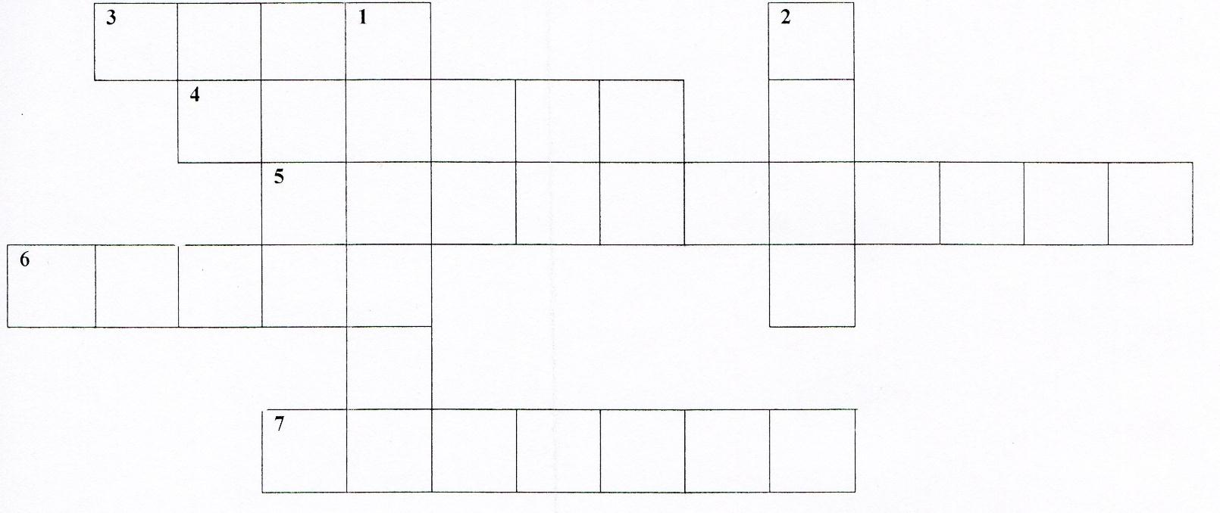

По вертикали:
- Название хоккейного клуба г. Миасса.
- Дворец спорта с плавательным бассейном на Машгородке.

По горизонтали:
- Как называется стадион в центральной части города?
- Название одного из горнолыжных курортов г. Миасса.
- Наиболее популярный в нашем городе зимний вид спорта.
- Имя самой известной миасской скалолазки.
- Как называется миасская футбольная команда?

